**Згортка** <https://en.wikipedia.org/wiki/Convolution>

Згортка - це математична операція, що застосовується до двох функцій f і g і породжує третю функцію, яка іноді може розглядатися як модифікована версія однієї з початкових. По суті, це особливий вид інтегрального перетворення.

Операцію згортки можна інтерпретувати як «схожість» однієї функції з відбитою і зрушеною копією іншої. Також згортка може бути описана як вага однієї функції в разі, якщо інша функція, будучи відображеною і зрушеною, є ваговою.

Нехай  — дві функції, інтегровані щодо міри Лебега на просторі . Тоді їх згорткою називається функція , визначена формулою:



Або для дискретного випадку:



**Згортка зображень** <https://habr.com/ru/post/62738/>

<https://en.wikipedia.org/wiki/Kernel_(image_processing)>

Згортка - це операція обчислення нового значення обраного пікселя, що враховує значення оточуючих його пікселів. Для обчислення значення використовується матриця, яка називається ядром згортки. Зазвичай ядро ​​згортки є квадратною матрицею n * n, де n - непарне, однак це не обов’язкова вимога. Під час обчислення нового значення обраного пікселя ядро ​​згортки як би «прикладається» своїм центром (саме тут важлива непарність розміру матриці) до даного пікселя. Навколишні пікселі так само накриваються ядром. Далі вираховується сума, де складовими є добутки значень пікселів на значення комірки ядра, що накрила даний піксель. Отримана сума ділиться на суму всіх елементів ядра згортки. Частка як раз і є новим значенням обраного пікселя. Якщо застосувати згортку до кожного пікселя зображення, то в результаті вийде якийсь ефект, що залежить від обраного ядра згортки.

Загальним виразом згортки є:



де — відфільтроване зображення,  — вхідне зображення, —ядро згортки. Розглядається кожен елемент ядра фільтра by .

Приклад згортки для пікселя з координатами [2;2] (без нормування)



**Обробка країв**

При використанні операції згорки на краях зображення, необхідні значення пікселів за його межами. Звідси з’являються різні варіанти обробки країв:

* **Розширення**

Найблищі до країв пікселі продовжуються настільки далеко, наскільки це необхідно для згортки. Кутові пікселі утворюють квадрати, а інші пікселі продовжуються у лінію.

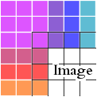

* **Обгортання**

Зображення загорнуто саме в себе і значення беруться з протилежного краю або кута.

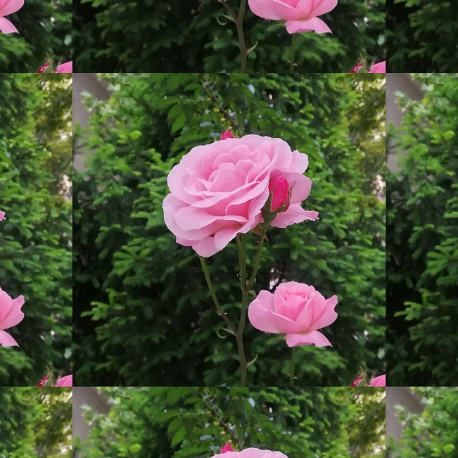

* Віддзеркалення по краю

При зверненні до пікселів за межами оригінального зображення беруться їх дзеркальні відображення відносно границь або кутів.

|  |  |  |  |  |
| --- | --- | --- | --- | --- |
| e | d | d | e | f |
| b | a | a | b | c |
| b | a | a | b | c |
| e | d | d | e | f |
| h | g | g | h | i |

* Зріз ядра

Елементи, що виходять за межі зображення не враховуються. Коефіцієнт нормування коректується для компенсації.